附件一
监理员认定流程操作指南

- 流程图示

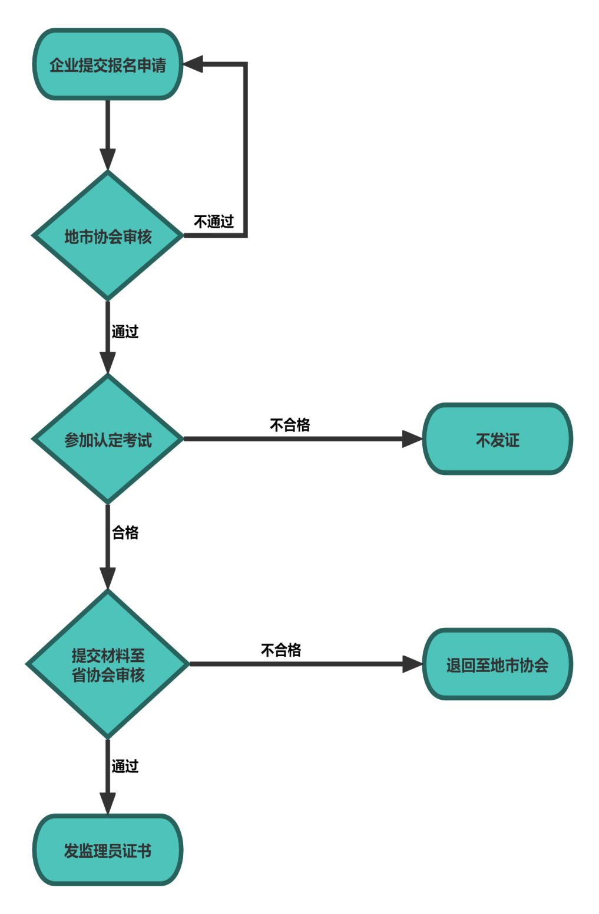
（流程结束）
- 操作流程
1、企业提交报名申请
企业登录会员管理系统，进行报名操作。
报名网址：https://ahjlxh.jlt01.com/theme/BlueCharm/Login.aspx

